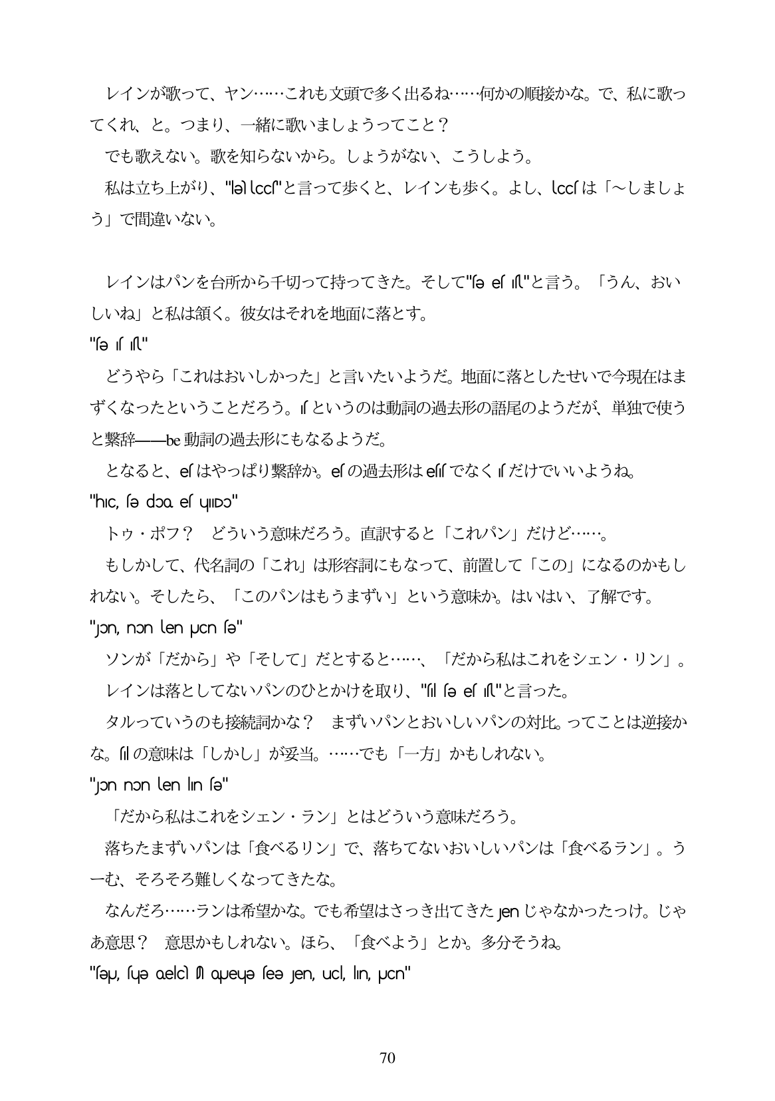

出るね...何かの順接かな。で、私に歌っ

レインが歌って、ヤン・...これも文頭で多く出 てくれ、と。つまり、一緒に歌いましようってこと? でも歌えない。歌を知らないから。しようがない、こうしよう。 私は立ち上がり、"ellccs"と言って歩くと、レインも歩く。よし、UCC「は「〜しましよ

う」で間違いない。 う。「うん、おい

言

レインはパンを台所から千切って持ってきた。そして"se e「IU"と しいね」と私は領く。彼女はそれを地面に落とす。

"se sis" どうやら「これはおいしかった」と言いたいようだ。地面に落としたせいで今現在はま ずくなったということだろう。「というのは動詞の過去形の語尾のようだが、単独で使う

と繋辞ーbe動詞の過去形にもなるようだ。 となると、e「はやつばり繋辞か。e「の過去形はe[でなく「だけでいいようね。

"hIC, sə dɔo es u||Do" トウ・ポフ? どういう意味だろう。直訳すると「これパン」だけど...。

もしかして、代名詞の「これ」は形容詞にもなって、前置して「この」になるのかもし れない。そしたら、「このパンはもうまずい」という意味か。はいはい、了解です。 "yon, non len pCn se" ソンが「だから」や「そして」だとすると...、「だから私はこれをシェン・リン」。 レインは落としてないパンのひとかけを取り、"sl e e「Il"と言った。 タルっていうのも接続詞かな? まずいパンとおいしいパンの対比。ってことは逆接か

な。「lの意味は「しかし」が妥当。...でも「一方」かもしれない。

"Ion non len lin fe" 「だから私はこれをシェン・ラン」とはどういう意味だろう。

落ちたまずいパンは「食べるリン」で、落ちてないおいしいパンは「食べるラン」。う

ーむ、そろそろ難しくなってきたな。 なんだろ...ランは希望かな。でも希望はさっき出てきたJenじゃなかったっけ。じゃ 「食べよう」とか。多分そうね。

あ意思? 意思かもしれない。ほら、

"fepJ, fuge oelch ON OUeuge fee Jen, uCi, lin, JCn"

70